**Como actualizar puntozero**

**Nota: si tienes varias maquinas empieza desde la maquina principal o servidor**

1_Para empezar, se descarga la actualización desde nuestra página de Dicom, el link es: **dinamicacomputacional.info** después entras al apartado de soporte/actualizaciones y despliega las actualizaciones de las versiones ligth, PZ y versiones winproved, escogemos la correcta y nos sale la página con las actualizaciones recientes



2_Despues de descargarla, la ejecutamos desde la ruta en donde se guardo, de la siguiente manera, dándole clic derecho y ejecutar como administrador, es solo si son Windows vista, 7 o 8 y si es Windows XP se ejecuta normal, algunas veces se descarga en la carpeta de Descargas o Downloads que esta en tus documentos, esto lo hace por default dependiendo el navegador

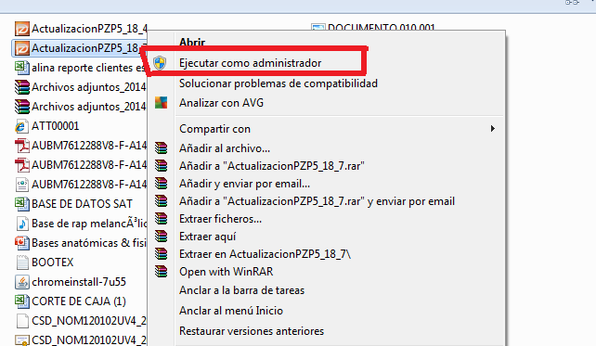

3_ Saldrá la ventana de la actualización, tiene que estar cerrado el puntozero, y continuamos dándole siguiente a la ventana. 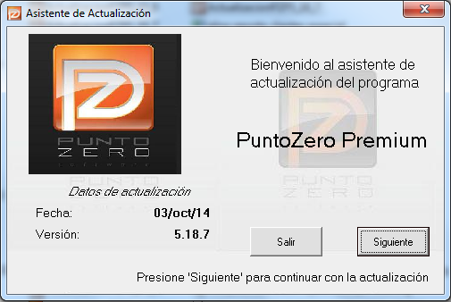

4_Enseguida saldra una ventana con informacion de la licencia, le damos clic siguiente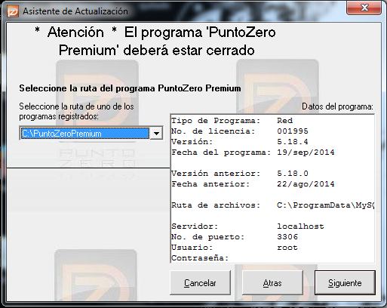

5_viene enseguida la ultima ventana, aquí aparece un dato que dice “Acualizar base de datos” la cual, si es una maquina servidor o principal, tiene que tener la opcion marcada, si es una maquina terminal debe estar desmarcada. Despues le damos en actualizar

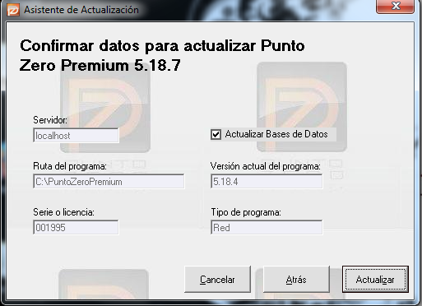

Empieza actualizar el sistema, esto puede tardar dependiendo la información del cliente, después de que termines con la maquina principal si tienes más, haces el mismo procedimiento. Al terminar la actualización el puntozero se ejecuta automáticamente